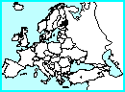 | GÉOGRAPHIE - Carte de l'Europe - Le relief (01)

